16 февраля в 6 «б» классе МБОУ СОШ №3 был проведен открытый тематический классный час, посвященный 26-й годовщине вывода советских войск из Афганистана «Афганистан – ты боль моей души…».
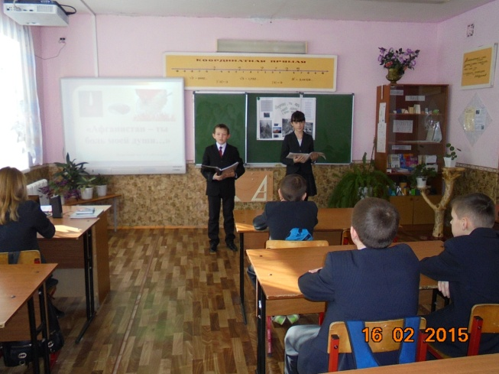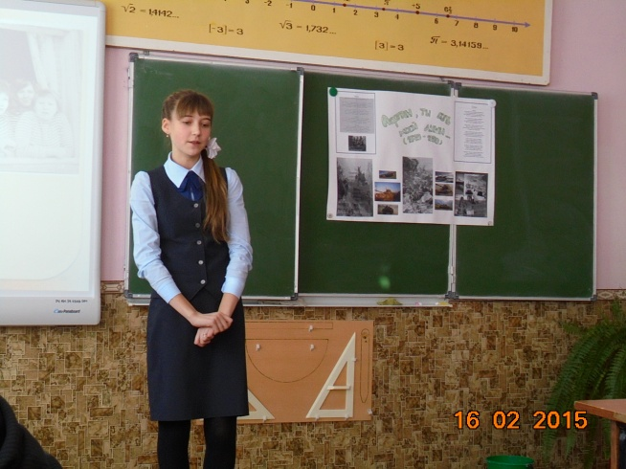
Классный руководитель Т.А.Ледяева познакомила ребят с историей этой даты. В сопровождении компьютерной презентации учащиеся читали стихи об афганской войне, рассказывали исторические факты тех событий, смотрели видеофрагмент, содержащий документальные хроники.
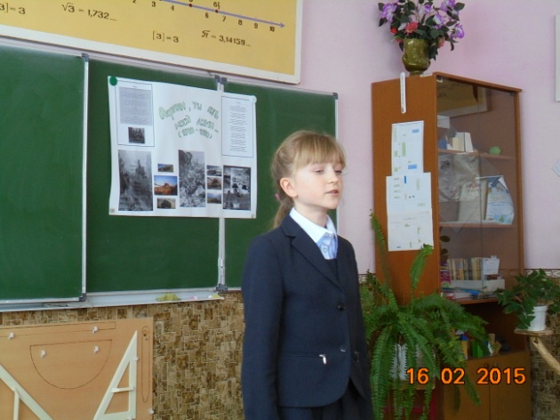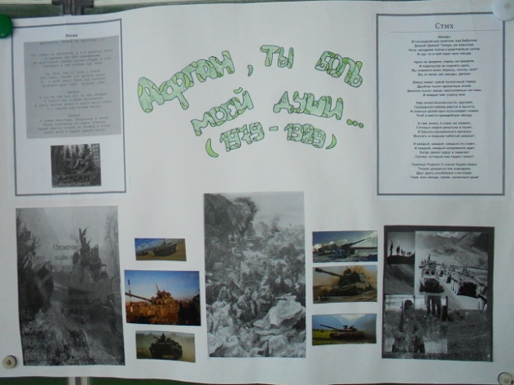
Классным руководителем совместно с детьми был собран и представлен материал о сосновоборцах, участвующих в афганской войне, многие из которых имеют высокие правительственные награды. Ребятами оформлена стенгазета по теме классного часа. Все дети активно участвовали в мероприятии.

